Министерство образования Новосибирской области

ГБПОУ НСО «Новосибирский авиационный технический колледж имени Б.С. Галущака»

разработка мобильного РАЗРАБОТКА МОБИЛЬНОГО ПРИЛОЖЕНИЯ «ТРЕКЕР ПРИВЫЧЕК»

Пояснительная записка к курсовому проекту

ПМ.01Разработка модулей программного обеспечения для компьютерных систем

МДК.01.03 Разработка мобильных приложений

Разработал:

Горшкова.А.Д

Группа:Пр-22.107к

2023

Введение

Задачи курсового проекта для приложения "Трекер привычек" в связи с указанной целью могут быть сформулированы следующим образом:

* Изучение предметной области, связанной с управлением личными привычками, психологией формирования привычек и методиками их изменения.
* Рассмотрение приложения с точки зрения пользователя для выявления необходимых функций, обеспечивающих удобство использования и мотивацию к достижению поставленных целей.
* Создание интерфейса и разработка необходимого функционала приложения, учитывая изученные принципы управления привычками и психологические аспекты мотивации.
* Проведение тестирования приложения с целью обеспечения его стабильной работы, соответствия заявленным функциональным требованиям и удовлетворения потребностей пользователей.

Объектом исследования является приложение "Трекер привычек", предназначенное для помощи пользователям в формировании полезных привычек и избавлении от вредных. Предметом исследования является изучение принципов функционирования и инструментов данного приложения, а также психологических аспектов, связанных с изменением привычек и поведенческими паттернами пользователей.

1. **Описание предметной области**

Приложение "Трекер Привычек" разрабатывается с целью помочь пользователям контролировать и улучшать свои привычки, в том числе связанные с физической активностью. Основные причины разработки такого приложения включают:

* Помощь в поддержании здорового образа жизни: Приложение помогает пользователям отслеживать свою физическую активность, устанавливать цели и следить за их выполнением, что способствует поддержанию здорового образа жизни.
* Мотивация и поощрение: "Трекер Привычек" может стимулировать пользователей через систему наград, достижений и напоминаний, что помогает им оставаться мотивированными и целеустремленными в поддержании здоровых привычек.
* Отслеживание прогресса: Приложение позволяет пользователям отслеживать свой прогресс в достижении здоровых привычек, что способствует повышению осознанности и мотивации.
* Создание позитивных привычек: "Трекер Привычек" помогает пользователям формировать и укреплять полезные привычки, включая регулярные тренировки и физическую активность, что в свою очередь способствует улучшению общего благополучия и здоровья.

Таким образом, разработка приложения "Трекер Привычек" обусловлена потребностью пользователя в эффективном инструменте для контроля, улучшения и поддержания здоровых привычек, включая физическую активность.

1. **Образ Клиента**

Возраст: 20-40 лет.

Цель использования: Улучшение здоровья и повышение продуктивности.

Операционная система: Android.

Уровень технической грамотности: Средний.

Интересы: Здоровый образ жизни, саморазвитие, управление временем.

Предпочтения в дизайне: Интуитивно понятный интерфейс

Ожидания от приложения: Простота использования, возможность установки конкретных целей, отслеживание прогресса, мотивационные напоминания.

1. **Сценарий**

Виктор понимает, что для достижения своих целей ему необходимо развивать новые привычки и избавляться от вредных. Он заметил, что часто тратит много времени на социальные сети и хочет сократить это время, чтобы больше уделять важным делам, он решил выбрать «трекер привычек».

Виктору нравится, что приложение поддерживает мотивацию. Он получает награды за достижение целей и чувствует себя более уверенно в процессе развития новых привычек.

Виктор видит результаты своих усилий в виде графиков и статистики. Он оценивает свой прогресс и продолжает работать над собой.

1. **Сбор и анализ прототипов**

При выборе приложения "Трекер привычек" стоит обратить внимание на несколько ключевых факторов. Во-первых, удобство использования. Приложение должно быть интуитивно понятным и легким в использовании, чтобы пользователь мог быстро добавлять новые привычки и отслеживать их выполнение.

Во-вторых, приложение должно поддерживать мотивацию пользователя. Это может быть достигнуто через награды за выполнение целей, возможность установки напоминаний и поддержку сообщества пользователей.

В-третьих, важно, чтобы приложение предоставляло статистику и графики по выполнению привычек. Это помогает пользователю оценить свой прогресс и продолжать работать над собой.

Наконец, приложение должно предлагать рекомендации по улучшению привычек и достижению поставленных целей. Это помогает пользователю стать более продуктивным и успешным.

1. **Примеры других подобных приложений**

**SingularityApp mobile**

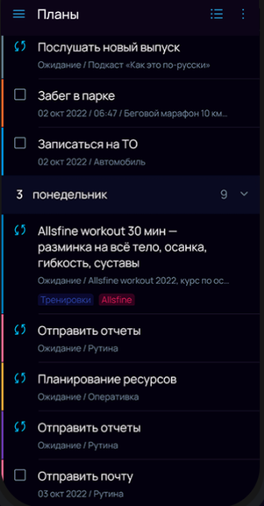

Рисунок 1 – Пример планировщика

Приложение сочетает в себе сразу несколько популярных инструментов планирования и продуктивности: списки задач, проекты, режим календаря с просмотром почасового расписания, таймер, основанный на методе Помодоро и трекер привычек. У задач и проектов доступна бесконечная вложенность. Также к задачам можно добавлять теги, напоминания, а при поиске пользоваться фильтрацией.

Основные функции

* постановка задач, в том числе быстрая с помощью виджетов, голосового ввода, бота в Telegram, а также по email;
* ведение проектов, в том числе — совместная работа;
* распечатка и распознавание плана дня;
* двусторонняя синхронизация с Google Calendar;
* облачная синхронизация между устройствами.

**TickTick**

TickTick — сервис для создания и организации списков задач. TickTick помогает пользователям фиксировать идеи, создавать планы на день или на долгий срок, чтобы эффективно распределять личное время.

Плюсы

* персонализация меню
* умные списки
* напоминалки
* встроенный таймер
* можно списком увидеть все выполненные задачи за период
* минималистичный интерфейс

Минусы

* Отсутсвие геймификация, где в зависимости от кол-ва выполненных задач давался статус.
* Мало статистики по работе в самом сервисе.

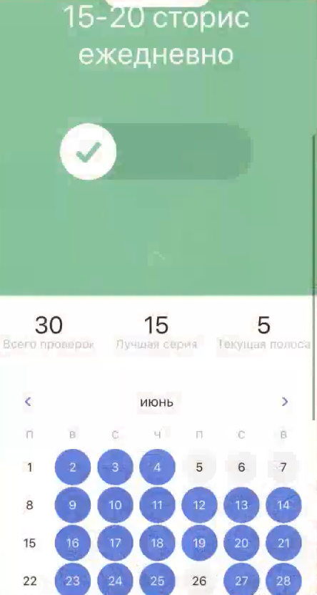

Рисунок 2 – Трекер привычек в приложении

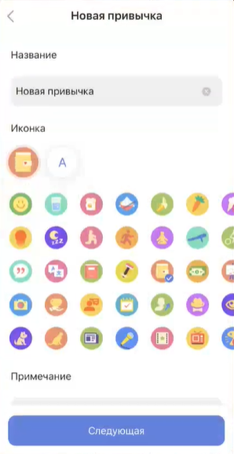

Рисунок 3 – Создание привычки интерфейс